Bri dge Office



Speelproblemen 271 - 280
© Bridge Office
Auteur: Thijs Op het Roodt

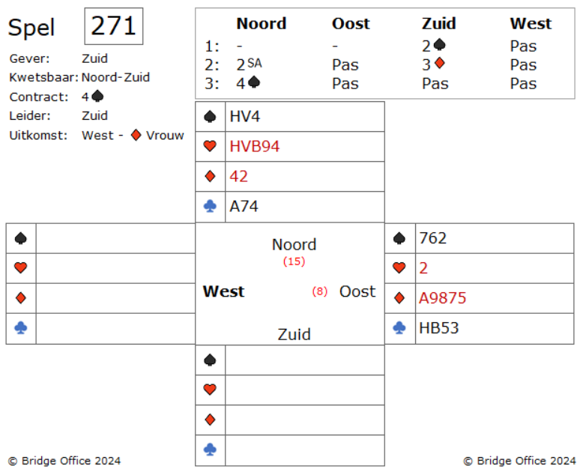
Zuid speelt in vier schoppen na het openen van een zwak twee bod. Het twee Sans Atout bod van noord is sterk.
Het ruiten bod dat dan komt van zuid geeft een dekking aan om eventueel Sans Atout te gaan spelen.
Maar noord is daar niet voor in biedt 4 schoppen
West komt uit met ruiten vrouw en die neemt u met de aas. Zuid speelt een kleine ruiten bij.
Ziet u kans om deze vier schoppen down te spelen?
Een ding dat u zou kunnen proberen, is een harten troever krijgen.
Of het spelen van een ruiten en hopen dat west die kan introeven.
In deze bieding is het vrijwel zeker dat uw partner harten aas heeft.
En er is altijd de gedachte om een klaveren te spelen, hoe raar het ook mag lijken. Welke keuze is het beste?
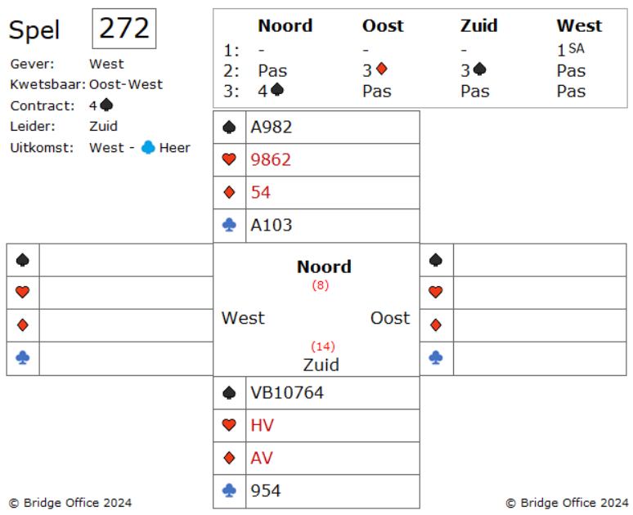
Dit noem ik een spel met kleine kansen.
Zuid hoort West een Sans Atout bieden, met 15-17 punten.
Noord past en Oost biedt drie ruiten, gealarmeerd als zijnde een zwak bod.
West alerteert dit bod met de mededeling dat dit een zwak bod is, met lengte.
Zuid had zonder uitleg ook drie schoppen geboden.
Als Oost zwak is, is er een kans dat het spel naar Noord-Zuid gaat met de kans dit te maken.
Noord verhoogt naar vier schoppen, dus noord heeft ook wat.

West start met klaveren heer.

Hoe gaat u dit spel spelen?
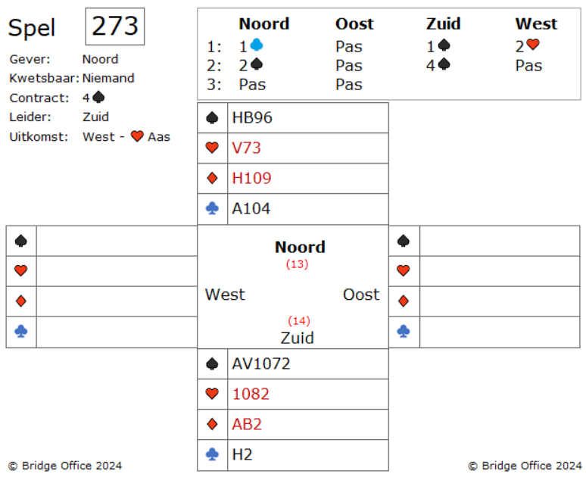

Zuid speelt in vier schoppen na Wests twee harten volgbod.
Wat had zuid graag in drie Sans Atout gezeten. Toch?
Maar nu dus vier schoppen.
West begint met drie rondes harten, Oost heeft de singleton en troeft dan de derde harten.
Oost speelt klaveren vrouw terug.

Zuid heeft alle resterende slagen, behalve een ruiten vrouw.
Als u als zuid weet waar ruiten vrouw zit, is vier schoppen dicht.

Kunt u zien wie ruiten vrouw heeft?
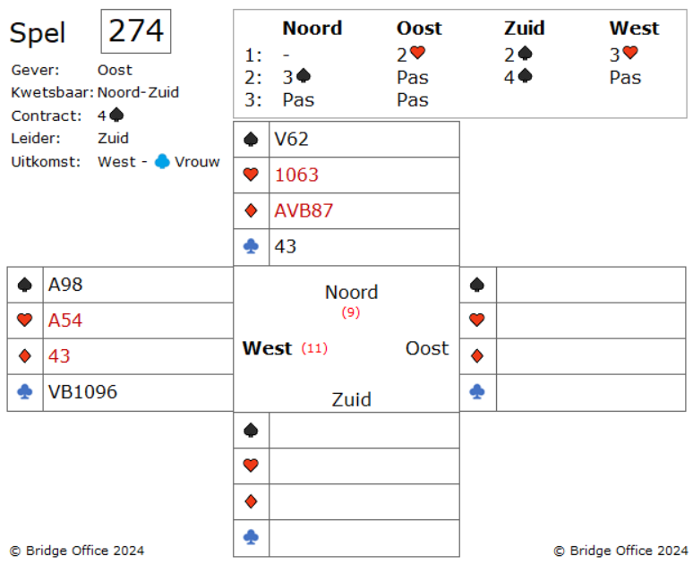

De 2 harten van oost is een zwakke 2 opening.
Dit is eigenlijk een verhaal over iemand die dacht het denken niet meer nodig te hebben.
Het is altijd zo: Er zijn maar 13 slagen te halen, ook al lijkt het vaak, dat er meer in zit.
Het eindresultaat is toch altijd 13.

Het spel.
Zuid neemt de klaveren vrouw en speelt klaveren aas en kleine klaveren(?)
Getroefd in noord met een kleintje en over getroefd in oost met schoppen 4.
Oost speelt nu harten heer, harten 2 in zuid.

Wat doet u als west?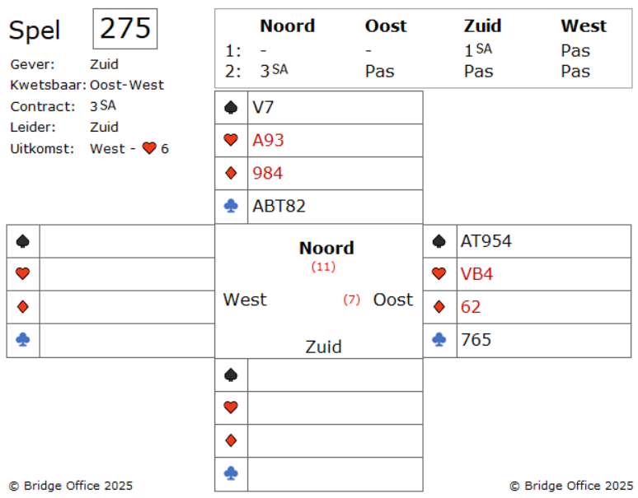

West start harten zes, de vierde boven of de regel van elf.
Zuid laat de dummy laag bijspelen en Oost speelt de boer.
De eerste slag wordt genomen met harten heer in Zuid.
Zuid gaat naar dummy met klaveren tien en speelt dan ruiten negen.
Oost en zuid spelen laag en West wint met ruiten vrouw.
Nu speelt oost harten vijf. In de dummy harten aas.
Is er iets wat u opvalt na de eerste vier slagen?
Kunt u al zeggen wat er gaat gebeuren?
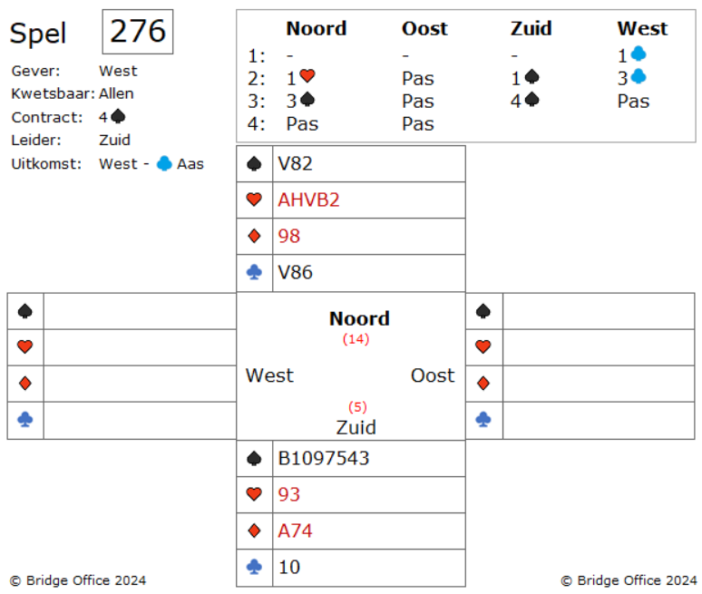
Zuid mag de vier schoppen gaan maken met negentien punten. Toch is er altijd hoop.
West start de klaveren aas die (kijk aas) en speelt dan ruiten heer.
Zuid heeft nu een ruiten verliezer en twee schoppen verliezers.

Is er een manier om de schoppen te spelen voor één verliezer?
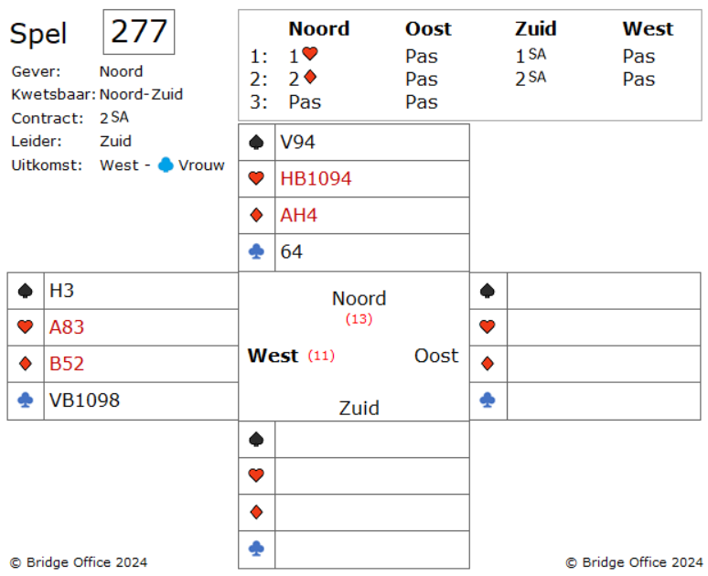
Daarmee stopt het bieden en west komt uit met klaveren vrouw.
Van zo'n mooie serie, is de uitkomst niet zo moeilijk.
Kleine klaveren in de dummy en in Oost en Zuid neemt met klaveren aas.
Zuid gaat aan de harten beginnen en speelt harten vrouw.

Wat is het juiste tegenspel?
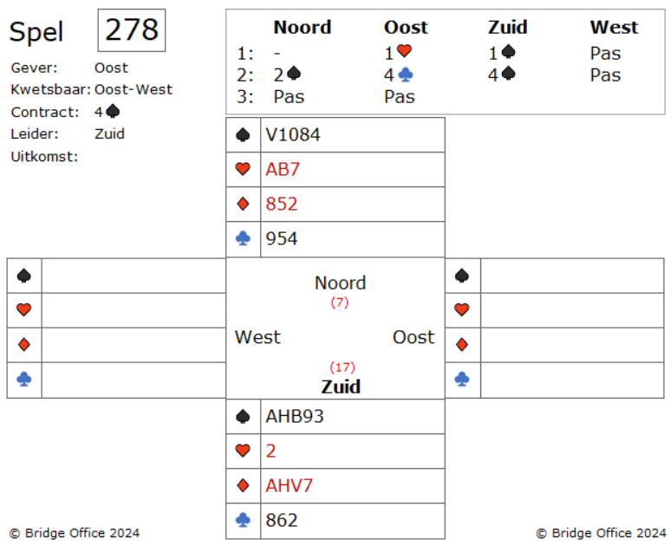
Zuid bereikte vier schoppen nadat Oost harten en klaveren had geboden.
West komt uit met klaverenboer en Oost neemt met klaveren aas, speelt klaveren heer en klaveren vrouw.
West bekende op de derde ronde klaveren niet en speelde harten vier bij.
Oost vervolgt met harten heer.

Ziet u problemen?

Wat is de juiste speelwijze om deze vier schoppen te maken?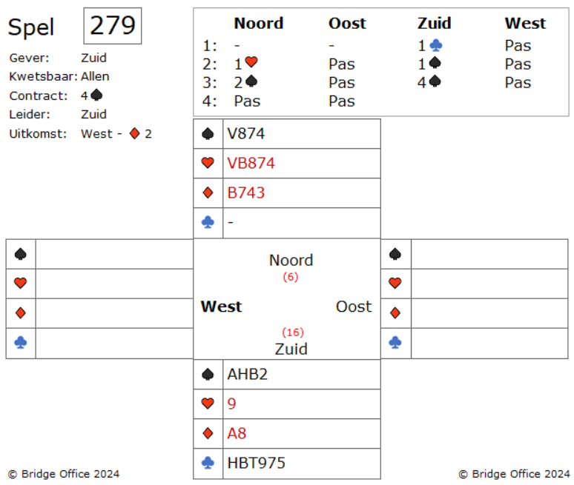

Zuid bood een klaveren en toen zijn partner een schoppen bood, bood Zuid meteen vier schoppen.
Dit deed hij op basis van zijn uitstekende verdeling en goede punten.
Het enige wat Zuid nodig heeft op dit spel, zijn een paar dames op de juiste plek.
West start met ruiten twee, Oost speelt de negen bij en u als Zuid neemt met de aas.
Maar wat nu?
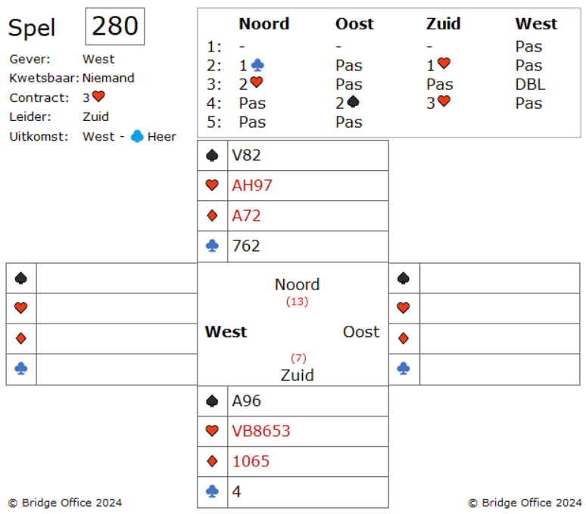
Zuid biedt na de opening van Noord met klaveren, een harten.
Met deze Zuid hand zou je graag naar een manche gaan. Maar dan had Noord met een andere kleur moeten openen.
Na het bod, twee harten, van Noord, wil zuid niet verder. Hij past.
West die twee keer gepast heeft, geeft in heropening doublet en Noord past. Oost biedt twee schoppen, waarop Zuid er nog drie harten van maakt. Dat wordt uit gepast.
West start met klaveren heer en vervolgt klaveren tien naar de aas van oost. Zuid troeft en piekert over waar de negen slagen vandaan zullen komen. Gezien het feit dat Zuid zeker twee ruiten verliezers heeft en twee mogelijke schoppen verliezers, is dit een goed moment om na te denken.

Hoe moet Zuid spelen in drie harten?

De speelproblemen die in dit boekje staan, staan ook op mijn website.
https://www.bridgeoffice.nl/over-bridge/speelproblemen
Iedere week plaats ik daar een nieuw probleem.
In de antwoorden zullen er meer wegen naar Rome leiden.
Maar wanneer u het ergens niet mee eens bent, dan mag dat natuurlijk. Ik zou het dan ook graag vernemen.
Stuur een mail naar info@bridgeoffice.nl dan komt het in mijn mailbox terecht.

Ik wens u veel plezier met het oplossen van de problemen.

